Cadastrar Comprovantes de Pagamento de Plano de Saúde
Sistema | SIGRH
Módulo | Portal do Servidor
Usuários | Servidores
Perfil | Servidor
Última Atualização | ver('', false);
Essa funcionalidade permite que o usuário cadastre um comprovante de pagamento de seu plano de saúde, caso esteja vinculado a um plano diferente dos oferecidos pela universidade. O cadastro precisa ser realizado mensalmente. Para isso, é necessário que o servidor possua uma solicitação de ressarcimento de plano de saúde ativa.
Para cadastrar o comprovante de pagamento, acesse o SIGRH -> Portal do Servidor -> Plano de Saúde -> Comprovantes de Pagamento -> Cadastrar.
O sistema exibirá a tela contendo as Solicitações de Ressarcimento encontradas.
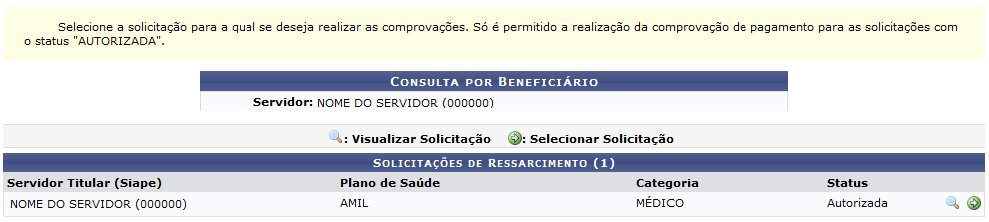Figura 1: Solicitações de Ressarcimento
O usuário poderá visualizar detalhadamente as informações cadastrais de uma solicitação de ressarcimento, ao clicar no ícone . Desta forma, serão exibidos os Dados da Solicitação incluindo os valores financeiros do plano e os dados pessoais do servidor e seus dependentes, caso haja.
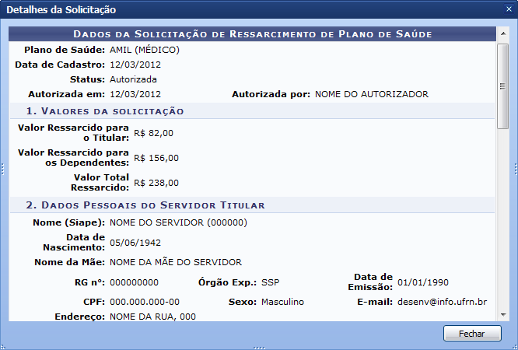Figura 2: Dados da solicitação
Para encerrar a visualização, clique em Fechar.
De volta à tela com as Solicitações de Ressarcimento, ao clicar no ícone , o usuário poderá selecionar uma requisição para o cadastro do comprovante de pagamento do plano. Em seguida, o sistema exibirá os Dados da Solicitação de Ressarcimento de Plano de Saúde com as informações cadastradas previamente na requisição incluindo os parâmetros disponíveis para a inclusão do documento comprobatório de pagamento.
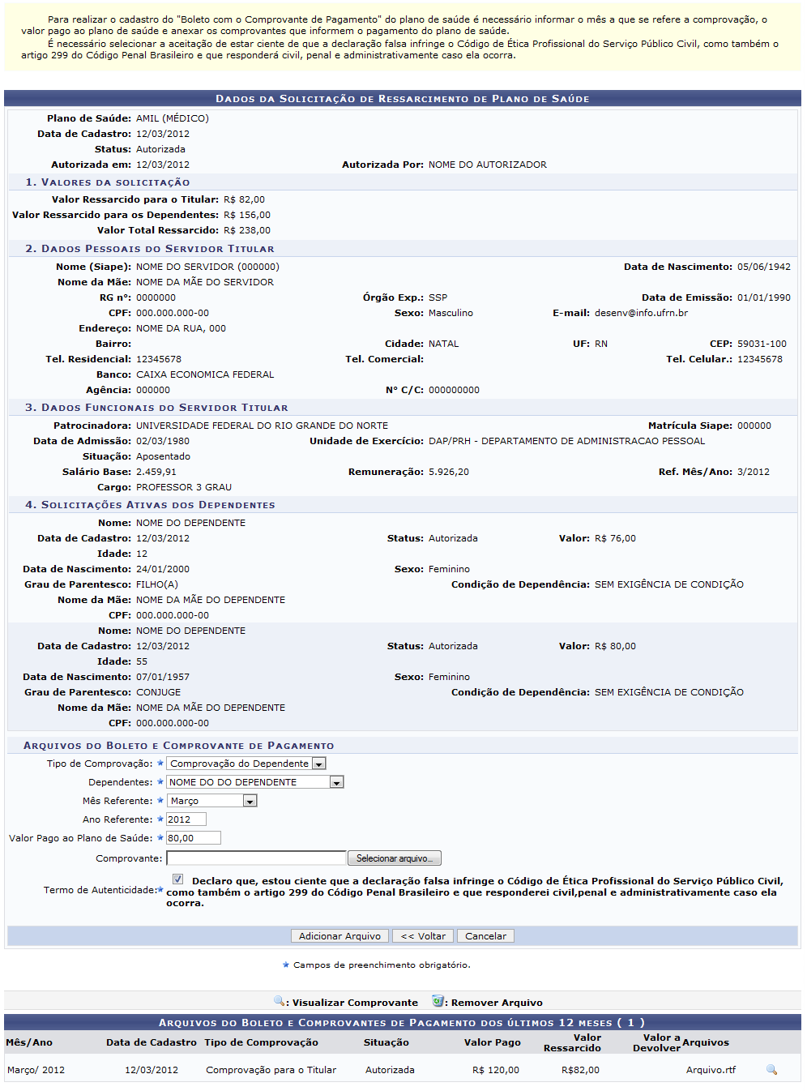Figura 3: Dados da Solicitação de Ressarcimento de Plano de Saúde
Nos Arquivos do Boleto e Comprovante de Pagamento, o usuário deverá informar os seguintes critérios:
- Tipo de Comprovação: Selecione o tipo de comprovação que deseja incluir no processo, optando por Comprovação do Titular ou Comprovação do Dependente;
- Dependentes: Selecione o dependente cujo documento comprobatório será anexado. Este item apenas será visualizado caso o usuário opte por Tipo de Comprovação Comprovação do Dependente;
- Mês Referente: Selecione o mês ao qual o documento é referente;
- Ano Referente: Forneça o ano ao qual o documento é referente;
- Valor Pago ao Plano de Saúde: Informe o valor pago ao plano de saúde;
- Comprovante: Insira o documento no cadastro, ao clicar em Selecionar Arquivo e escolha o arquivo que será anexado.
Além disso, será preciso selecionar o item Declaro que, estou ciente que a declaração falsa infringe o Código de Ética Profissional do Serviço Público Civil, como também o artigo 299 do Código Penal Brasileiro e que responderei civil,penal e administrativamente caso ela ocorra.
Caso desista da operação, clique em Cancelar e confirme na caixa de diálogo que será gerada posteriormente. Esta função será válida sempre que estiver presente.
Exemplificaremos ao informar o Tipo de Comprovação Comprovação do Dependente, o Dependentes Nome do Dependente, o Mês Referente Março, o Ano Referente 2012 e o Valor Pago ao Plano de Saúde 120,00.
Para prosseguir, clique em Adicionar Arquivo e uma mensagem de sucesso será exibida seguida pela inclusão do documento nos Arquivos do Boleto e Comprovantes de Pagamento dos últimos 12 meses.
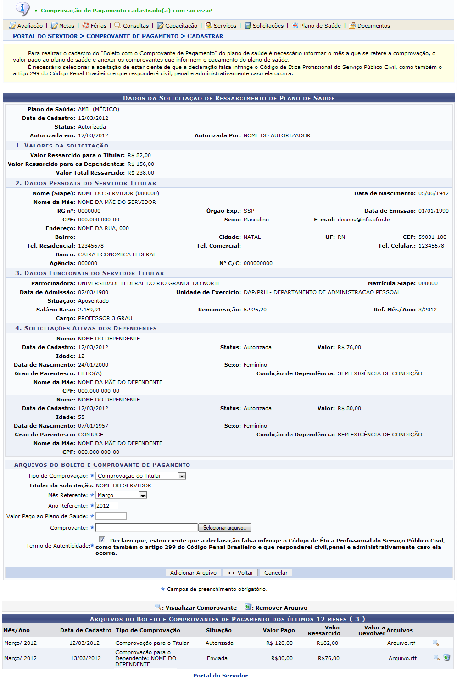Figura 4: Mensagem de Sucesso
Para retornar ao menu principal do módulo Portal do Servidor, clique no link .
Nos Arquivos do Boleto e Comprovantes de Pagamento dos últimos 12 meses, o usuário poderá consultar os documentos comprobatórios cadastrados e removê-los, se desejar.
Caso queira, visualizar detalhadamente o documento inserido no processo, clique no ícone . Assim, uma caixa de diálogo será exibida sobre a abertura do arquivo ou a realização de seu download.
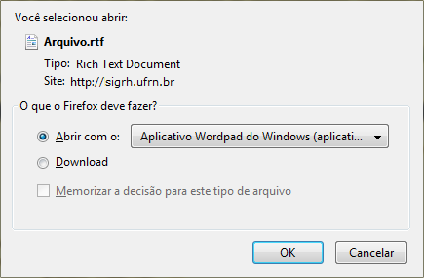Figura 5: Caixa de diálogo
Escolha uma das opções, clique em OK e o documento poderá ser visualizado na tela.
Se desejar remover um comprovante nos Arquivos do Boleto e Comprovantes de Pagamento dos últimos 12 meses, clique em . Ao optar por remover, será exibida uma caixa de diálogo sobre a confirmação de exclusão do comprovante registrado.
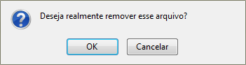Figura 6: Caixa de diálogo
Clique em OK para confirmar a remoção e a seguinte mensagem de sucesso será exibida:
Figura 7: Mensagem de Sucesso
Bom Trabalho!

Manuais Relacionados
- Solicitação de Adesão ao Plano de Saúde
- Solicitação de Ressarcimento de Plano de Saúde
- Consultar Comprovantes de Pagamento de Plano de Saúde
<< Voltar - Manuais do SIGRH

